LIKOVNA UMETNOST
DANES BOMO IZBIRALI, KAJ BOMO USTVARILI. NA SPODNJI POVEZAVI SI OGLEJ RAZLIČNE IZDELKE, KI JIH LAHKO USTVARIŠ S PREDMETI, KI JIH IMAŠ DOMA.
http://www.izaja.si/naredi-sam-reciklirane-igrace/
OGLEJMO SI ŠE SPODNJI VIDEO.
https://www.youtube.com/watch?v=O2RpUr3no80&fbclid=IwAR0y9DiIr6Zs0Etsu4xmhoF4pwRQX-AoPPSVxlRVbP6JV6YSIsLODnSeMnw

SEDAJ SMO VIDELI, KAJ VSE LAHKO IZDELAMO IZ ODPADNEGA MATERIALA OZIROMA IZ STVARI, KI JIH NE POTREBUJEMO.
IZBEREŠ LAHKO IZDELEK, KI SMO GA VIDELI NA SPLETNI STRANI, ALI PA IZDELAŠ IGRO IZ KAMENČKOV. ČE PA IMAŠ VELIKO POGUMA IN DOBRO IDEJO, PA LAHKO IZDELAŠ NEKAJ ČISTO DRUGEGA. POMISLI, KAJ BI ŠE LAHKO IZDELAL IN NAČRTUJ SVOJ IZDELEK IZ ODPADNEGA MATERIALA.
VELIKO USTVARJALNIH UŽITKOV.
SLOVENŠČINA
ZA ZAČETEK SI PRIPRAVI ZVEZEK S ČRTAMI IN DELOVNI ZVEZEK LILI IN BINE.
SEDAJ SI OGLEJ POSNETEK.
https://www.youtube.com/watch?v=_oi0C-EKyCk&feature=youtu.be
KOT SI VIDEL NA POSNETKU, KI GA JE PRIPRAVIL LOVRENC, BOMO DANES OBRAVNAVALI KAR DVE ČRKI. ZAPIŠETA SE ZELO PODOBNO, SLIŠITA PA SE ZELO DRUGAČE. ŠE POSEBEJ MORAMO BITI POZORNI PRI BRANJU, SAJ STREŠICA POMENI VELIKO RAZLIKO.
SEDAJ SI OGLEJ POSNETEK, KAKO ZAPIŠEMO ČRKO C IN KAKO ČRKO Č. ODPREŠ SPODNJO POVEZAVO, POIŠČEŠ VELIKE TISKANE ČRKE IN NATO OBE ČRKI, ČRKO C IN ČRKO Č.
https://nasaulica.si/datoteke/Prikaz_pisanja_crk/story_html5.html

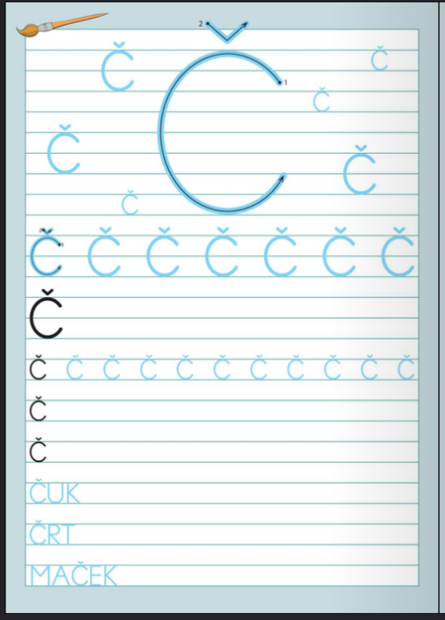
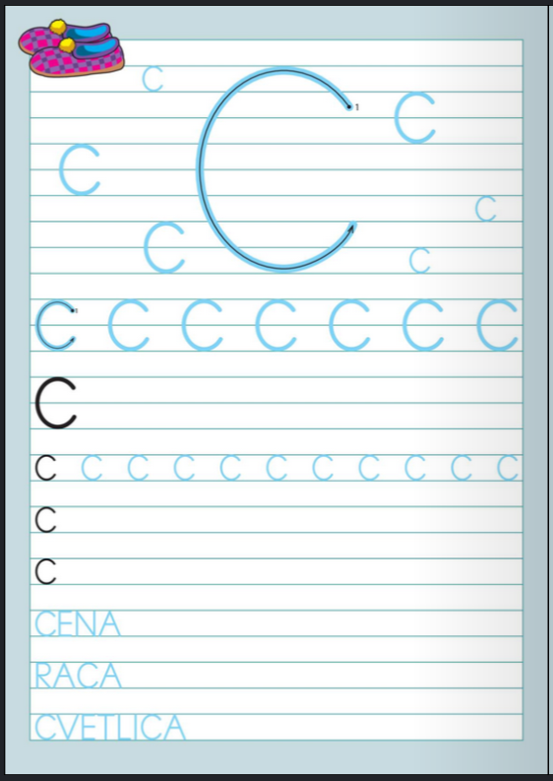
V ZVEZKU S ČRKAMI ZAPIŠI ČRKO C IN ČRKO C, KOT JE PRIKAZANO NA SLIKI. PRI ČRKI Č NE POZABI NA STREŠICO.

POIŠČI NARISANO DLAN S ČRKAMI A, E, I, O, U, KI SI JO ŽE UPORABLJAL ZA BRANJE ZLOGOV. NA SREDINO DLANI POLOŽI ČRKO C OZIROMA Č, ZAPISANA NA MANJŠEM LISTKU. VLEČI S PRSTOM OD SREDINE DLANI PROTI PRSTOM IN ZRAVEN BERI ZLOGE. BERI TUDI OBRATNO OD PRSTOV PROTI SREDINI. PRI BRANJU TI JE LAHKO V POMOČ POSNETEK. KLIKNI DVAKRAT NA IKONO IN BO ZASLIŠAL MOJ GLAS. ČE TI ŠE VEDNO NE ODPRE POSNETKA, DOKUMENT SHRANI NA RAČUNALNIK IN GA POTEM ODPRI.
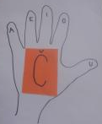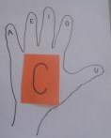

SEDAJ PA NA STRANEH 38 IN 40 PREBERI BESEDILI OZNAČENI S PERESOM.
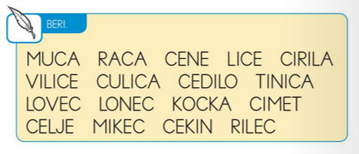
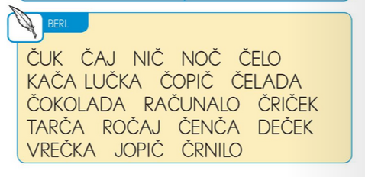

TISTI, KI ZMORETE VEČ, PA LAHKO NA STRANEH 39 IN 41 PREBERETE BESEDILA OZNAČENA Z ZVEZDICO IN UTEŽJO 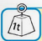.

MATEMATIKA- ŠTEVILA DO 20

PRIPRAVI SI 2 PRAZNI ŠKATLI ZA JAJCA IN 10 RDEČIH TER 10 MODRIH KROGLIC KOT VIDIŠ NA POSNETKU. LAHKO SI POMAGAŠ S POBARVANIMI KAMENČKI, Z LEGO KOCKAMI.

KO GLEDAŠ POSNETEK, ZRAVEN TUDI ŠTEJ. NA POSNETKU JE PRIKAZAN EDEN OD NAČINOV, KAKO LAHKO ŠTEJEŠ S PRSTI. S PRSTI LAHKO ŠTEJEŠ TUDI DRUGAČE, DA ZAČNEŠ S PALCEM.

https://www.youtube.com/watch?v=U6NB7Ne1oZU&feature=youtu.be

DANES SE BOŠ NAUČIL ZAPISOVATI ŠTEVILO 11.

OKOLI SEBE POIŠČI 11 PREDMETOV. MOGOČE IMAŠ V PREDALU 11 VILIC? PREŠTEJ JIH.

ODPRI DELOVNI ZVEZEK 1,2,3 NA STRANI 29. REŠI NALOGE 1, 2, 3, 4.

PRED ZAPISOVANJEM ŠTEVILA 11 SI OGLEJ FOTOGRAFIJO ZAPISA. BODI POZOREN NA SMER PISANJA. POTRUDI SE ZAPISOVATI ŠTEVILA OD ČRTE DO ČRTE.

ODPRI ZVEZEK LILI IN BINE Z KVADRATKI. NA NOVI STRANI Z RDEČO BARVICO ZAPIŠI NASLOV ŠTEVILA DO 20.

SPUSTI 1 VRSTO. Z RDEČO BARVO POBARVAJ 10 RDEČIH KVADRATKOV IN SPODAJ ŠE 1 MODER KVADRATEK KOT KAŽE NA SLIKI. ŠTEVILO 11 ZAPIŠI S ŠTEVILKO IN Z BESEDO.

ZAPIŠI ŠE ENO VRSTO ŠTEVILA 11.

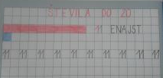

V PROSTEM ČASU SI NAREDI PRIPOMOČEK ZA ŠTETJE, KOT GA VIDIŠ NA SLIKI. UPORABILI GA BOMO PO PRVOMAJSKIH PRAZNIKIH.
